EMAA ÜRETİM AKTARIMI

**Şirket Ekranına Giriş Yapıldıktan Sonra İzlenmesi Gereken Adımlar:**

1.Başlat menüsünden **Teklif/Poliçe İşlemleri** sekmesini seçin.

2.Açılan menüden **Raporlar** sekmesine tıklayın.

**3.Poliçe Listeleri** seçeneğine tıklayın.

**4.Kaynak Poliçe Listesi** seçeneğini seçin.

5.İlgili **Tarih Aralığı** bilgisini girin.

**6.Basım Kriteri** ekranından, "Görünüm Adı" kısmını **Ada Yazılım Transfer Dosyası** olarak belirleyin.

7.Sol üst köşede yer alan **Liste** butonuna tıklayın.

8.Açılan ekranda, sol üst köşede yer alan **Excel** butonuna tıklayın.

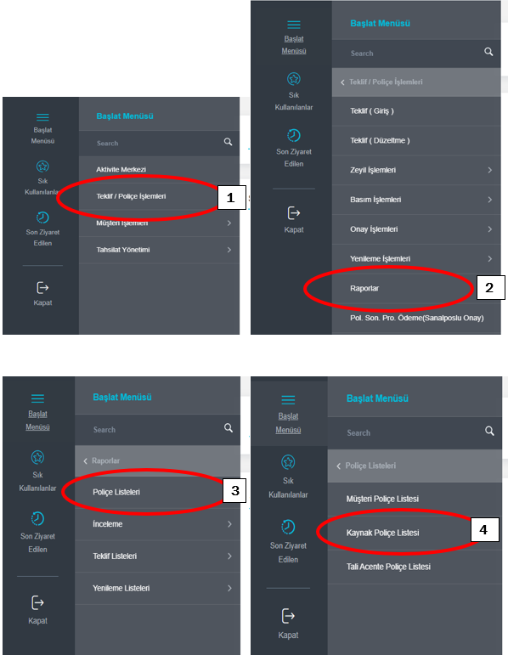 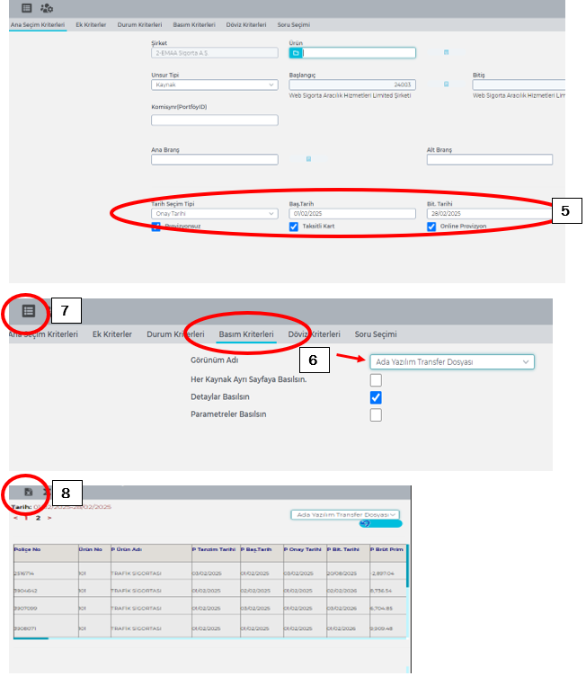

Yukarıdaki adımlar ile kaydettiğiniz dosyayı Open Acentem’e yüklemek için;

Open Acentem > **Transferler > Üretim Transfer Sistemi** adımlarını takip edin. Ardından, ilgili şirketi seçip **Gözat** seçeneği ile dosyayı yükleyin, kontrol işlemini gerçekleştirin ve **Tüm Aktarımı Başlat** butonuna tıklayarak işlemi tamamlayın.